３ 給与

大阪府職員の給与は、地方公務員法の給与決定原則に基づいて、生計費、国及び他の地方公共団体の職員の給与、民間事業の従事者の給与等を考慮して定められています。

３－１ 総括

（１） 人件費の状況（令和５年度普通会計決算額）
住民基本台帳人口 注１ | 歳出額 Ａ  （千円） | 実質収支  （千円） | 人件費 Ｂ  （千円）注２ | 人件費率  Ｂ／Ａ | (参考)  R4年度の  人件費率
8,775,708人 | 3,325,569,052 | 15,531,497 | 663,895,857 | 20.0％ | 17.5％
注１ 住民基本台帳人口は、令和６年1月1日現在。
２ 人件費には、知事、府議会議員等の特別職に支払われる給料又は報酬を含む。

〔参考〕歳出総額に占める部門別の人件費の状況
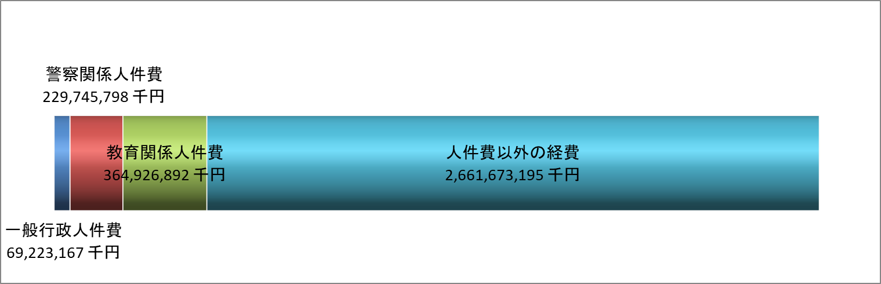

（２） 職員給与費の状況（令和５年度普通会計決算額）
職員数 Ａ  注１ | 給 与 費 注２ |  |  |  |  | （参考）  一人当たり  給与費  Ｂ／Ａ  （千円） | （参考）  都道府県平均  一人当たり  給与費  （千円）
職員数 Ａ  注１ | 給料  （千円） | 職員手当  （千円） 注３ | 期末・勤勉  手当  （千円） | 計 Ｂ  （千円） |  | （参考）  一人当たり  給与費  Ｂ／Ａ  （千円） | （参考）  都道府県平均  一人当たり  給与費  （千円）
70,629人  (71,306人) | 295,918,818 | 99,078,421 | 130,708,120 | 525,705,359 |  | 7,443  （7,373） | 6,872
注１ 職員数は、令和５年４月１日現在の人数で、（ ）内は、再任用職員（短時間勤務）を含めた数値。
２ 給与費については、再任用職員（短時間勤務）の給与費が含まれている。
３ 職員手当には、退職手当を含まない。

（３） 給与抑制の状況
令和６年４月１日現在の具体的な取組内容は、次のとおりです。

特別職
抑制項目 | 対象職名 | 抑制内容 | 期 間
給 料 | 知事 | 30％減額 | 平成20年８月～令和７年３月
給 料 | 副知事 | 8％減額 | 令和６年４月～令和７年３月
議員報酬 | 議長  副議長  議員 | 30％減額 | 平成23年４月～令和９年４月29日
期末手当 | 知事 | 30％減額 | 平成13年12月～令和７年３月
期末手当 | 副知事 | 10％減額 | 令和６年４月～令和７年３月

（４） ラスパイレス指数の状況

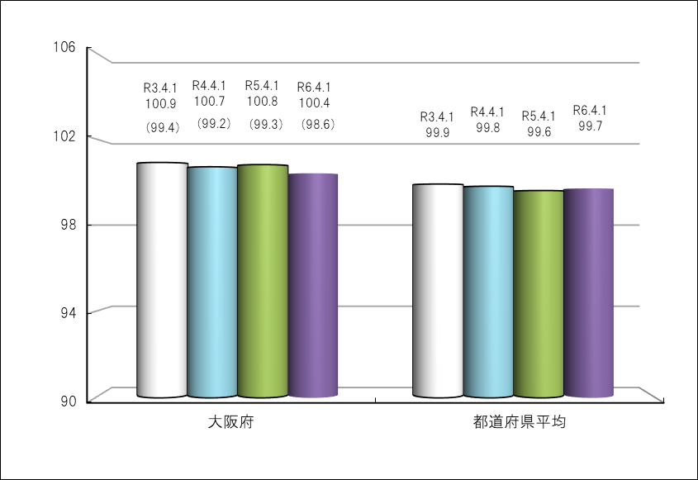

注１ ラスパイレス指数とは、全地方公共団体の一般行政職の給料月額を同一の基準で比較するため、国の職員数（構成）を用いて、学歴や経験年数の差による影響を補正し、国の行政職俸給表（一）適用職員の俸給月額を100として計算した指数。
２ （ ）書きの数値は、地域手当補正後ラスパイレス指数を指す。地域手当補正後ラスパイレス指数とは、地域手当を加味した地域における国家公務員と地方公務員の給与水準を比較するため、地域手当の支給率を用いて補正したラスパイレス指数。
（補正前のラスパイレス指数×（１＋当該団体の地域手当支給率）／（１＋国の指定基準に基づく地域手当支給率）により算出。）
３ 上記のラスパイレス指数については、指定職俸給表（又は給料表）が適用される職員の給料や、国と地方における地域手当の支給率の相違等は考慮されていない。

令和６年度において、ラスパイレス指数は0.4ポイント増加減少し、100.4となっています。
増加減少した要因としては、採用・退職等に伴う職員構成の変動による影響が挙げられます。
（給料に地域間の給与較差を解消するために支給される地域手当を加えた地域手当補正後の
ラスパイレス指数は98.6となり、国を下回る水準となっています。）

（５） 給与改定の状況（令和５年度）

ア 月例給
区分 | 人事委員会の勧告 |  |  |  | 給与改定率 | （参考）  国の給与  改定率
区分 | 民間給与  Ａ注１ | 公務員給与  Ｂ注１ | 較差  Ａ－Ｂ | 勧告  （改定率） | 給与改定率 | （参考）  国の給与  改定率
令和５年度 | 375,706円 | 371,215円 | 4,491円 | 4,491円  （1.21％） | 1.21％ | 0.96％
注１ 「民間給与」「公務員給与」は、人事委員会勧告において公民の４月分の給与額をラスパイレス比較した平均給与月額。

イ 特別給（期末・勤勉手当）
区分 | 人事委員会の勧告 |  |  |  | 年間支給月数 | （参考）  国の年間  支給月数
区分 | 民間の支給  月数Ａ | 公務員の支給  月数Ｂ | 較差  Ａ－Ｂ | 勧告  （改定月数） | 年間支給月数 | （参考）  国の年間  支給月数
令和５年度 | 4.52月 | 4.40月 | 0.12月 | 4.50月  （0.10月） | 4.50月 | 4.50月

３－２ 職員の平均給与月額、初任給等の状況

（１） 職員の平均年齢、平均給料月額及び平均給与月額の状況（令和６年４月１日現在）

ア 一般行政職
区分 | 平均年齢 | 平均給料月額  注１ | 平均給与月額  注２ | 平均給与月額  （国比較ベース）  注３
府 | 41.6歳 | 314.603円 | 424,876円 | 372,465円
国注４ | 42.1歳 | 323,823円 | ― | 405,378円
都道府県平均注４ | 42.4歳 | 321,156円 | 410,148円 | 362,985円
注 １ 「平均給料月額」は、職種ごとの職員の基本給の平均。以下、同じ。
２ 「平均給与月額」は、給料月額と毎月支払われる扶養手当、地域手当、住居手当、時間外勤務手当などのすべての諸手当の額を合計したものであり、地方公務員給与実態調査において明らかにされているもの。以下、同じ。
３ 「平均給与月額（国比較ベース）」は、比較のため、国家公務員と同じベース（給料月額と毎月支払われる扶養手当、地域手当、住居手当、管理職手当、単身赴任手当、初任給調整手当の額を合計したもの）で大阪府職員給与を再計算したもの。

イ 技能労務職
区分 |  | 公 務 員
 |  | 平均  年齢 | 職員数 | 平均給料月額 | 平均給与  月額Ａ | 平均給与月額  （国比較ベース） | 年収ベース  （試算値）Ｂ
大阪府 |  | 54.5歳 | 382人 | 295,012円 | 368,827円 | 341,219円 | 5,916,424円
 | うち  学校給食員 | 56.6歳 | 11人 | 296,945円 | 345,982円 | 336,436円 | 5,567,884円
 | うち守衛 | 50.6歳 | 12人 | 296,308円 | 378,216円 | 346,083円 | 6,014,592円
 | うち用務員 | 58.2歳 | 97人 | 285,628円 | 341,139円 | 328,121円 | 5,509,868円
 | うち自動車  運転手 | 57.4歳 | 27人 | 312,770円 | 411,718円 | 362,744円 | 6,541,316円
国 |  | 51.2歳 | 1,829人 | 288,144円 | ― | 330,553円 | ―

対応する  民間の  類似職種  注１ | 民間Ⅰ 注２ |  |  |  |  | 民間Ⅱ 注３
対応する  民間の  類似職種  注１ |  |  |  | 参考 |  |  |  | 参考
対応する  民間の  類似職種  注１ | 平均  年齢 | 平均給与  月額Ｃ | 年収ベース  （試算値）Ｄ  注４ | Ａ／Ｃ | Ｂ／Ｄ | 平均  年齢 | 平均給与  月額Ｅ | Ａ／Ｅ
飲食物調理従事者 | 44.7歳 | 261,900円 | 3,438,100円 | 1.32 | 1.62 | ― | ― | ―
警備員 | 51.3歳 | 262,100円 | 3,481,800円 | 1.44 | 1.73 | ― | ― | ―
他に分類されない運搬・清掃・包装等従事者 | 49.1歳 | 244,800円 | 3,297,300円 | 1.39 | 1.67 | ― | ― | ―
乗用自動車運転者（タクシー運転者を除く） | 59.6歳 | 251,000円 | 3,307,700円 | 1.64 | 1.98 | 57.8歳 | 369,692円 | 1.1
注１ 民間の類似職種については、常時勤務する従業員のうち期間を定めず雇用されている者を対象としているため、正社員でない従業員も含み、年齢は問わない。このため、技能労務職の職種と民間の職種等の比較にあたり、年齢、業務内容、雇用形態等の点において完全には一致しない。
２ 「民間Ⅰ」は、賃金構造基本統計調査において公表されているデータ（企業規模10人以上の事業所を対象）を使用（令和２年度から項目変更のため、令和２年度以降の額を使用）。
３ 「民間Ⅱ」は、令和６年大阪府「職員の給与等に関する報告及び勧告」で公表されている令和６年職種別民間給与実態調査（企業規模50人以上かつ、事業所規模が50人以上の民間事業者を対象）の「きまって支給する給与」の額を使用（令和６年４月分）。
４ 年収ベース(試算値)のデータは、それぞれ平均給与月額を12倍したものに、公務員においては前年度に支給された期末・勤勉手当、民間においては前年に支給された年間賞与の額を加えた試算値をいう。国及び「民間Ⅱ」については、年収ベースのデータがないため比較していない。

ウ 高等学校等教育職 注１、注２
区分 | 平均年齢 | 平均給料月額 | 平均給与月額 | 平均給与月額  （国比較ベース）
大阪府 | 41.8歳 | 351,753円 | 437,344円 | 415,950円
都道府県平均 | 44.8歳 | 370,607円 | 432,659円 | ―
注１ 高等学校等教育職には、高等学校、特別支援学校に勤務する職員を含む。
注２ 高等学校等教育職については、国には対象職種はいない。

エ 小･中学校教育職
区分 | 平均年齢 | 平均給料月額 | 平均給与月額 | 平均給与月額  （国比較ベース）
大阪府 | 39.1歳 | 348,232円 | 424,747円 | 410,366円
都道府県平均 | 41.8歳 | 356,431円 | 412,158円 | ―
注１ 小・中学校教育職については、国には対象職種はいない。

オ 警察職
区分 | 平均年齢 | 平均給料月額 | 平均給与月額 | 平均給与月額  （国比較ベース）
大阪府 | 39.7歳 | 337,753円 | 507,041円 | 399,313円
国 | 41.8歳 | 328,209円 | － | 388,322円
都道府県平均 | 39.3歳 | 334,004円 | 475,875円 | 383,957円

（２） 職員の初任給の状況（令和６年４月１日現在）
区 分 |  | 大阪府 | 国
一般行政職 | 大学卒 | 203,300円 | 総合職（大卒） | 208,000円
一般行政職 | 大学卒 | 203,300円 | 一般職（大卒） | 196,200円
一般行政職 | 高校卒 | 171,500円 | 一般職（高卒） | 166,600円
技能労務職 注１ | 高校卒 | 178,233円 |  | ―
高等学校教育職 | 大学卒 | 227,000円 |  | ―
小・中学校  教育職 | 大学卒 | 227,000円 |  | ―
小・中学校  教育職 | 短大卒 | 206,200円 |  | ―
警察職 | 大学卒 | 229,700円 | 一般職（大卒） | 227,600円
警察職 | 高校卒 | 199,400円 | 一般職（高卒） | 191,800円
注１ 技能労務職の初任給については、職種により基準額に幅を設けているため、職種別の初任給の平均額を記載している。

（３） 職員の経験年数別・学歴別平均給料月額の状況（令和６年４月１日現在）
区 分 |  | 経験年数  10年 | 経験年数  20年 | 経験年数  25年 | 経験年数  30年
一般行政職 | 大学卒 | 271,299円 | 358,707円 | 392,546円 | 418,553円
一般行政職 | 高校卒 | 233,838円 | 308,827円 | 332,708円 | 382,330円
技能労務職 | 高校卒 | ― | ― | 261,500円 | 325,958円
高等学校教育職 | 大学卒 | 318,148円 | 407,579円 | 432,597円 | 439,555円
小・中学校教育職 | 大学卒 | 316,275円 | 396,996円 | 420,028円 | 432,250円
小・中学校教育職 | 短大卒 | 291,798円 | 373,496円 | 394,781円 | 398,404円
警察職 | 大学卒 | 288,605円 | 382,957円 | 414,857円 | 429,216円
警察職 | 高校卒 | 268,884円 | 343,589円 | 390,498円 | 416,767円

３－３ 一般行政職の級別職員数等の状況

（１） 一般行政職の級別職員数及び給料表の状況（令和６年４月１日現在）
級 | 標準的な職務内容  注１ | 職員数 注２ | 構成比 | １号給の  給料月額 | 最高号給の  給料月額
１級 | 主事又は技師 | 2,406人 | 25.6％ | 162,600円 | 306,100円
２級 | 副主査 | 2,768人 | 29.5％ | 240,600円 | 352,800円
３級 | 主査級 | 2,427人 | 25.8％ | 287,100円 | 388,600円
４級 | 課長補佐級 | 1,193人 | 12.7％ | 346,000円 | 422,500円
５級 | 課長級（所属長以外） | 270人 | 2.9％ | 385,300円 | 453,700円
６級 | 課長級（所属長） | 178人 | 1.9％ | 440,900円 | 482,000円
７級 | 次長級 | 101人 | 1.1％ | 511,300円
８級 | 部長級 | 44人 | 0.5％ | 569,700円
計 |  | 9,387人 | 100.0％
注１ 標準的な職務内容とは、それぞれの級に該当する職務。
２ 職員数は、一般職に属する職員数であり、地方公務員の身分を保有する休職者、派遣職員などを含み、定年前再任用短時間勤務職員及び暫定再任用職員、臨時又は非常勤職員を除く。

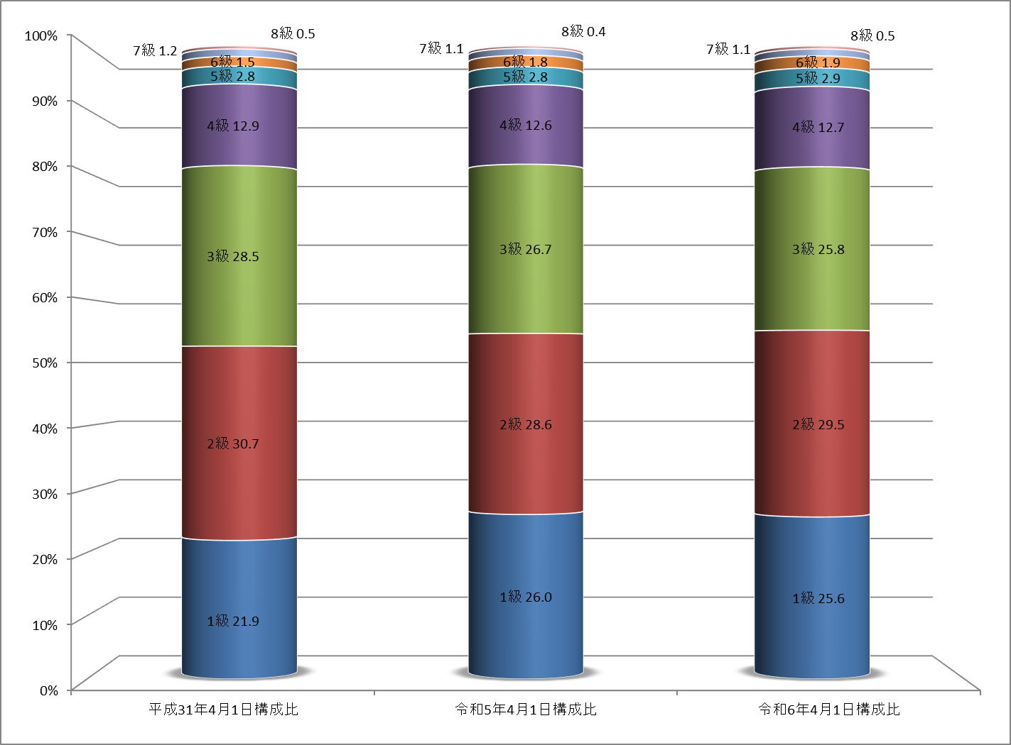注 平成23年から、それまでの10級制を８級制に変更。

〔参考〕 級構成
 | 1級 | 2級 | 3級 | 4級 | 5級 | 6級 | 7級 | 8級 |  | 9級 |  | 10級
H18.4.1  ～ | 主事・技師 |  | 副主査  ・  主査級 |  | 主査級  ・  課長  補佐級 | 課長  補佐級 | 課長級 | 課長級  ・  次長級 |  | 次長級  ・  部長級 |  | 部長
H23.4.1  ～ | 1級 |  | 2級 | 3級 | ― | 4級 | 5級 | 6級 | 7級 |  | 8級
H23.4.1  ～ | 主事・技師 |  | 副主査 | 主査級 |  | 課長  補佐級 | 課長級 | 課長級  （所属長） | 次長級 |  | 部長級

（２） 国との給料表カーブ比較表（行政職（一）） （令和６年４月１日現在）
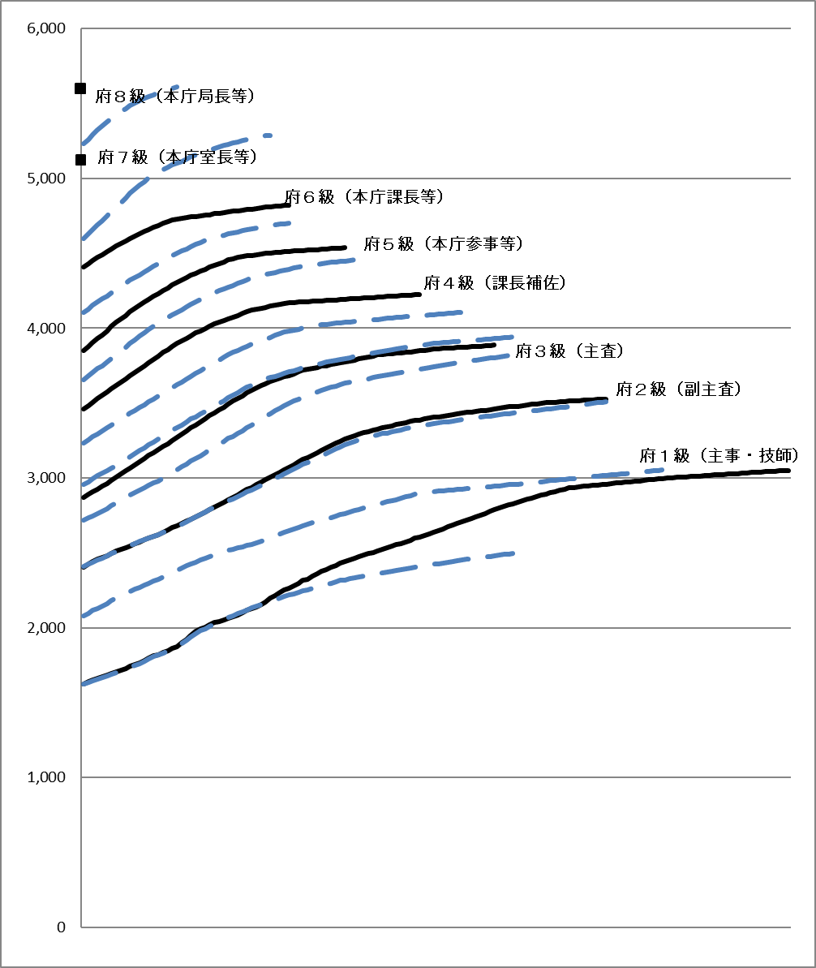
実線：大阪府（R6）
点線：国家公務員（R6）

（３） 昇給への人事評価の活用状況（大阪府）
大阪府においては、平成25年度より大阪府職員基本条例に基づく相対評価制度を本格実施したところです。
令和６年度の昇給（令和７年１月）への反映にあたっては、令和５年度の相対評価結果を基本に、第五区分については、二次評価結果を加味して昇給の号給数を決定します。

相対評価の区分 |  | 昇給号給数
 |  | 一年間 | 一年後の調整
第一区分 | (Ｓ） | ６号給 | ４号給
第一区分 | (Ａ) | ５号給 | ４号給
第二区分 | (Ａ) | ５号給 | ４号給
第二区分 | (Ｂ) | ４号給 | ―
第三区分（標準） |  | ４号給 | ―
第四区分 |  | ３号給 | ４号給
第五区分 | (Ｂ) | １号給 | ４号給
第五区分 | (Ｃ) | ０号給 | ―
第五区分 | (Ｄ) | ０号給 | ―
注１ ( )内は二次評価結果。
２ 当該昇給号給数は、一般行政部門職員に適用するもの。
３ 55歳（定年が年齢65年である職員にあっては、57歳）に達した日の属する会計年度の末日を超えて在職する職員
については、昇給なし。

○昇給への人事評価の活用状況(大阪府)
令和６年４月２日から令和７年４月１日までにおける運用 |  | 管理職員 |  | 一般職員
イ 人事評価を活用している |  | 〇 |  | 〇
 | 活用している昇給区分 | 昇給可能な区分 | 昇給実績がある区分 | 昇給可能な区分 | 昇給実績がある区分
 | 上位、標準、下位の区分 | 〇 | 〇 | 〇 | 〇
 | 上位、標準の区分
 | 標準、下位の区分
 | 標準の区分のみ(一律)
ロ 人事評価を実施していない
 | 活用予定時期

３－４ 職員の手当の状況

（１） 期末手当及び勤勉手当 （令和６年４月１日現在）
大阪府 |  |  | 国
一人当たり平均支給額（令和６年度）  1,766千円 |  |  | ―
 | 期末手当 | 勤勉手当 |  | 期末手当 | 勤勉手当
６月期 | 1.225月分  (0.6875月分) | 1.025月分  (0.4875月分) | ６月期 | 1.200月分  (0.675月分) | 1.000月分  (0.475月分)
12月期 | 1.225月分  (0.6875月分) | 1.025月分  (0.4875月分) | 12月期 | 1.250月分  (0.700月分) | 1.050月分  (0.500月分)
計 | 2.450月分  (1.375月分) | 2.050月分  (0.975月分) | 計 | 2.450月分  (1.375月分) | 2.050月分  (0.975月分)
職制上の段階、職務の級等による加算措置  ・役職加算 5～20％  ・管理職加算 10～25％ |  |  | 職制上の段階、職務の級等による加算措置  ・役職加算 5～20％  ・管理職加算 10～25％
注１ 一般の職員に係る支給割合。なお、（ ）内は、定年前再任用短時間勤務職員及び暫定再任用職員に係る支給割合。

○勤勉手当への人事評価の活用状況（大阪府）
概要
大阪府においては、平成25年度より大阪府職員基本条例に基づく相対評価制度を本格実施したところです。
令和６年度の勤勉手当（６月期・12月期）への反映にあたっては、令和５年度の相対評価結果を基本に第五区分については、二次評価結果を加味して成績率を適用します。
【令和６年６月】
相対評価結果の区分 |  | 成績率
 |  | 特定管理職員 |  | 特定管理職員  以外の職員
 |  | 部長級・ | 次長級  課長級 | 特定管理職員  以外の職員
第一区分 |  | 160.9／100 | 150.4／100 | 128.4／100
第二区分 |  | 140.2／100 | 135.7／100 | 114.7／100
第三区分（標準） |  | 119.5／100 | 121.0／100 | 101.0／100
第四区分 |  | 100.8／100 | 102.3／100 | 94.8／100
第五区分 | (Ｂ) | 97.0／100 | 98.5／100 | 93.5／100
第五区分 | (Ｃ) | 85.8／100 | 87.3／100 | 89.8／100
第五区分 | (Ｄ) | 74.5／100 | 76.0／100 | 86.0／100
注１ ( )内は二次評価結果。

○勤勉手当への活用成績の反映状況（大阪府）
令和６年度中における運用 |  | 管理職員 |  | 一般職員
イ 人事評価を活用している |  | 〇 |  | 〇
 | 活用している成績率 | 支給可能な成績率 | 支給実績がある成績率 | 支給可能な成績率 | 支給実績がある成績率
 | 上位、標準、下位の成績率 | 〇 | 〇 | 〇 | 〇
 | 上位、標準の成績率
 | 標準、下位の成績率
 | 標準の成績率のみ(一律)
ロ 人事評価を活用していない
 | 活用予定時期

（２） 退職手当（令和６年４月１日現在）
大阪府 |  |  | 国
（支給率） | 自己都合 | 勧奨・定年 | （支給率） | 自己都合 | 応募認定・定年
勤続20年 | 19.6695月分 | 24.586875月分 | 勤続20年 | 19.6695月分 | 24.586875月分
勤続25年 | 28.0395月分 | 33.27075月分 | 勤続25年 | 28.0395月分 | 33.27075月分
勤続35年 | 39.7575月分 | 47.709月分 | 勤続35年 | 39.7575月分 | 47.709月分
最高限度 | 47.709月分 | 47.709月分 | 最高限度 | 47.709月分 | 47.709月分
（その他の加算措置）勤続25年以上の定年前勧奨退職者の退職年齢に応じ、退職手当の基礎となる給料月額の2～20％を加算。 |  |  | （その他の加算措置）勤続20年以上の定年前早期退職者の退職年齢に応じ、退職手当の基礎となる給料月額の2～45％を加算。
一人当たり  平均支給額 | 2,789千円 | 8,680千円
注１ 退職手当の１人当たり平均支給額は、令和５年度に退職した職員に支給された平均額。
（３） 地域手当（令和６年４月１日現在）
地域手当支給実績（令和５年度決算額） | 35,918,450千円
地域手当支給職員一人当たり平均支給年額（令和５年度決算額） | 503,553円
支給対象地域 注１ | 大阪府  支給率 | 支給対象  職員数 | 国の制度  （支給率）  注2
大阪市、守口市 | 11.8％ | 23,830人 | 16.0％
池田市、高槻市、大東市、門真市、高石市、大阪狭山市 | 11.8％ | 7,007人 | 15.0％
豊中市、吹田市、寝屋川市、松原市、箕面市、羽曳野市 | 11.8％ | 11,984人 | 12.0％
堺市、枚方市、茨木市、八尾市、柏原市、  東大阪市、交野市 | 11.8％ | 17,141人 | 10.0％
岸和田市、泉大津市、貝塚市、泉佐野市、富田林市、  河内長野市、和泉市、摂津市、藤井寺市、泉南市、  四條畷市、阪南市、島本町、豊能町、忠岡町、熊取町、  田尻町、岬町、太子町、河南町、千早赤阪村 | 11.8％ | 14,609人 | 6.0%
能勢町 | 11.8％ | 80人 | ―
東京都特別区 | 16.0％ | 28人 | 20.0％
大津市（府 6.0・国 10.0）、京都市（府 9.4・国 10.0）、奈良市（府 7.1・国 10.0）、精華町(府 ― ・国6.0)、府中市（府 11.8・国 15.0）、千葉市（府 9.2・国 15.0）、柏市（府9.2・国 6.0）、横浜市（府 11.8・国 16.0） | 左記参照 | 12人 | 左記参照
海外派遣 | ― | 0人 | ―
医師 | 16.0％ | 43人 | 16.0％
平均支給率 | 11.8％ | ― | 11.9％
注 １ 職員が配置されている市町村のみを記載。但し、医師は支給対象地域に関わらず16.0％を支給（国の制度も同様）。
２ 「国の制度（支給率）」の欄の平均支給率は、企業会計等を除く普通会計から給与を支給されている一般職の職員に対し、国の支給率で支給したと仮定した場合の加重平均。

（４） 特殊勤務手当（令和６年４月１日現在）
支給実績（令和５年度決算額） | 3,752,948千円
支給職員一人当たり平均支給年額（令和５年度決算額） | 144,122円
職員全体に占める手当支給職員の割合（令和５年度） | 36.5％
手当の種類（手当数） | 39
注１ 支給内容は、〔別表１〕のとおり。

（５） 時間外勤務手当
支給実績（令和５年度決算額） |  |  | 18,796,656千円
職員１人当たり平均支給年額（令和５年度決算額）注１ |  |  | 569,616円
 |  | （知事部局） | （429,668円）
 |  | （教育委員会） | （410,797円）
 |  | （警察本部） | （634,290円）
支給実績（令和４年度決算） |  |  | 18,043,991千円
職員１人当たり平均支給年額（令和４年度決算）注１ |  |  | 556,141円
注１ 職員１人当たり平均支給額を算出する際の職員数は、「支給実績（年度決算）」と同じ年度の４月１日現在の総職員数（管理職員、教育職員等、制度上時間外勤務手当の支給対象とはならない職員を除く。）であり、短時間勤務職員を含む。

（６） その他の手当（令和６年４月１日現在）
管理職手当 | 単身赴任手当 | 農林漁業普及指導手当 | 管理職員特別勤務手当
初任給調整手当 | 在宅勤務等手当 | 災害派遣手当 | 義務教育等教員特別手当
扶養手当 | へき地手当 | 休日勤務手当
住居手当 | 定時制通信教育手当 | 夜間勤務手当
通勤手当 | 産業教育手当 | 宿日直手当
注１ 支給内容は、〔別表２〕のとおり。

３－５ 特別職の報酬等の状況 （令和６年４月１日現在）

区 分 |  | 給料月額等 注１
給 料 | 知事 注1  副知事 | 1,520,000円  1,050,000円 | （1,064,000円）  （966,000円）
報 酬 | 議長  副議長  議員 | 1,170,000円  1,030,000円  930,000円 | （819,000円）  （721,000円）  （651,000円）
期末手当  注２ | 知事 | （令和５年度支給割合） | 6月期 1.85月分  12月期 2.00月分  計 3.85月分
期末手当  注２ | 副知事 | （令和５年度支給割合） | 6月期 1.90月分  12月期 2.05月分  計 3.95月分
期末手当  注２ | 議長  副議長  議員 | （令和５年度支給割合） | 6月期 1.85月分  12月期 2.00月分  計 3.85月分
退職手当  注３ | 知事 注４ | 廃止
退職手当  注３ | 副知事 | 支給率  20／100 | 一任期の手当額  5,040,000円
注１ 給料及び報酬の（ ）内は、給与抑制に伴う減額後の月額。
２ 期末手当は、上記支給割合による支給額から、知事は30％、副知事は10％の減額を実施。
３ 退職手当は任期ごとに支給。「一期の手当額」は、４月１日現在の給料月額及び支給率に基づき、一期（４年＝48月）勤めた場合における退職手当の見込額で、「給料月額×在職月数×支給率」で算定した額から50％の減額を実施した後の額。
４ 大阪府特別職報酬等審議会の答申に基づき、退職手当を廃止し給料に復元する改定を平成27年11月27日から実施。

〔別表１〕
◇特殊勤務手当（警察職員以外）（令和６年４月１日現在）
手当の名称 | 主な支給対象職員 | 主な支給対象業務 | 左記職員に対する  支給単価 | 支給実績  （令和５年度決算）
危険現場作業手当 | 消防学校に勤務する職員 | 消防職員及び消防団員の教育訓練（特に危険なものとして人事委員会規則で定めるものに限る。）の業務に従事したとき | 日額320円 | 8,321千円
 | 港湾局その他の人事委員会規則で定める機関に勤務する職員 | 堤防その他の施設における足場が不安定であり、かつ、海、河川等への転落の危険が特に著しい箇所（人事委員会規則で定める箇所に限る。）において、調査、測量、検査、施設の維持修繕又は工事監督等の業務に従事したとき | 日額220円
 | 土木事務所その他の人事委員会規則で定める機関に勤務する職員 | 地上又は水面上10ｍ以上の足場が不安定であり、かつ、墜落の危険が特に著しい箇所で行う調査、測量、検査、工事の監督等の業務に従事したとき | 日額220円又は320円
 | 土木事務所その他の人事委員会規則で定める機関に勤務する職員 | 保安林等定められた箇所における土砂の崩落又は落石の危険が著しい箇所において、調査、測量、検査、指導又は工事の監督等の業務に従事したとき | 日額300円
 | 土木事務所その他の人事委員会規則で定める機関に勤務する職員 | 交通を遮断することなく行う道路(一般交通の用に供されている車両の通行のための道路に限る。)の維持修繕等の業務に従事したとき | 日額300～1,100円
 | 寝屋川水系改修工営所その他人事委員会規則で定める機関に勤務する職員 | 掘削中のトンネル等の坑内(たて坑にあっては、深さが10ｍ以上の箇所に限る。)において行う調査、測量、検査又は工事の監督等の業務に従事したとき | 日額560円
火薬類等取扱手当 | 政策企画部危機管理室に勤務する職員 | 火薬類の爆発又は発火の危険がある場所で行う火薬類取締法に基づく立入り及び検査等及び火薬類の爆発又は発火の危険がある業務で人事委員会規則で定めるもの | 日額250円又は750円 | 11千円
 |  | 爆発その他災害が発生する恐れがある場所で行う高圧ガス保安法に基づく完成検査等の業務に従事したとき
 | 計量検定所に勤務する職員 | 液化石油ガスメーターに係る計量法に基づく検定等の業務に従事したとき | 日額250円

手当の名称 | 主な支給対象職員 | 主な支給対象業務 | 左記職員に対する  支給単価 | 支給実績  （令和５年度決算）
犯則取締等手当 | 府税事務所、大阪自動車税事務所その他の人事委員会規則で定める機関に勤務する職員 | 地方税法に基づく犯則事件の調査の業務(人事委員会規則で定めるものに限る。)に従事したとき | 日額550円 | 24千円
 | 健康医療部生活衛生室に勤務する職員 | 麻薬取締員が、麻薬及び向精神薬取締法に基づく業務で人事委員会規則で定める特に危険なものに従事したとき
 | 環境農林水産部水産課に勤務する職員 | 漁業監督吏員であるものが、漁業法に基づく船舶における検査又は質問（これらのための船舶による追跡を含む。）の業務に従事したとき
災害応急作業等手当 | 土木事務所その他の人事委員会規則で定める機関に勤務する職員 | 気象警報下等に、漁港施設等定められた箇所において巡回監視、応急作業又は応急作業のための災害状況の調査の業務に従事したとき | 巡回監視 日額480円  その他の業務 日額730円 | 264千円
 | 職員 | 異常な自然現象又は大規模な事故により重大な災害が発生した場合等において、市町村長の避難の勧告、指示、警戒区域の設定等がされたときに、当該勧告若しくは指示に係る地域等において災害応急対策の業務に従事したとき | 日額1,080円
 | 石油コンビナート等災害防止法に基づき指名された職員が勤務する機関に勤務する職員 | 石油コンビナート等特別防災区域に係る災害が発生した場合等において、石油コンビナート等現地防災本部が設置されたときに、当該災害に係る箇所又はその周辺において災害状況の調査、巡回監視等の業務に引き続き2日以上従事したとき | 日額840円
 | 職員 | 原子力災害対策特別措置法第15条第2項に規定する原子力緊急事態宣言がされた場合(東日本大震災(平成23年3月11日に発生した東北地方太平洋沖地震及びこれに伴う原子力発電所の事故による災害をいう。)に係る場合を除く。)において、原災法第17条第9項に規定する緊急事態応急対策実施区域に所在する原災法第2条第4号に規定する原子力事業所のうち人事委員会規則で定めるものの敷地内において行う業務及び特定原子力事業所に係る原災法第20条第2項の規定によりされた原子力災害対策本部長の地方公共団体の長に対する指示に基づき設定された区域等を考慮して人事委員会規則で定める区域において行う業務に従事したとき | 日額10,000円を超えない範囲内において人事委員会規則で定める額～日額40,000円を超えない範囲内において人事委員会規則で定める額

手当の名称 | 主な支給対象職員 | 主な支給対象業務 | 左記職員に対する  支給単価 | 支給実績  （令和５年度決算）
有害物取扱手当 | 保健所その他の人事委員会規則で定める機関に勤務する職員 | 労働安全衛生法施行令により製造等が禁止される有害物等を使用して行う検査、試験又は研究の業務に１日につき２時間以上従事したとき | 日額250円 | 89千円
放射線取扱手当 | 保健所その他人事委員会規則で定める機関に勤務する職員 | 放射線を用いた撮影、撮影の補助、検査又は治療の業務に従事した場合で、月の初日から末日までの外部放射線の被ばく量（実効線量）が100マイクロシーベルト以上であるとき | 月額7,000円 | 0千円
防疫等作業手当 | 保健所その他人事委員会規則で定める機関に勤務する職員 | 感染症に関し、感染症の患者又は感染症にかかっている疑いのある者に接する等の業務に従事したとき | 日額290円 | 1,475千円
防疫等作業手当 | 職員（大阪府家畜保健衛生所に勤務する獣医師を除く） | 家畜伝染病予防法（昭和二十六年法律第百六十六号）第二条第一項に規定する家畜伝染病（口疫、高病原性鳥インフルエンザ、低病原性鳥インフルエンザその他人事委員会規則で定める家畜伝染病に限る。）のまん延を防止するために行う家畜のと殺、家畜の死体の焼却若しくは埋却又は畜舎等の消毒の業務に従事したとき | 日額380円（著しく危険である業務（人事委員会規則で定めるものに限る。）に従事した場合にあっては、その額にその百分の百に相当する額を加算した額） | 1,475千円
防疫等作業手当 | 大阪府家畜保健衛生所その他の人事委員会規則で定める機関に勤務する職員 | 豚熱のまん延を防止するために行う業務に従事したとき | 日額290円 | 1,475千円
防疫等作業手当 | 健康医療部生活衛生室その他人事委員会規則で定める機関に勤務する職員 | 家畜伝染病等に関し、流行性脳炎等にかかり、又はかかっている疑いのある動物を取り扱う業務等に従事したとき | 日額290円 | 1,475千円
防疫等作業手当 | 保健所その他人事委員会規則で定める機関に勤務する職員 | 狂犬病予防法等に基づく予防注射等の業務に従事したとき | 日額290円又は450円 | 1,475千円
防疫等作業手当 | 職員 | 特定新型インフルエンザ等（新型インフルエンザ等対策特別措置法に規定する新型インフルエンザ等で、政府対策本部が設置されたもの（人事委員会規則で定めるものに限る。））から府民の生命及び健康を保護するために行われた措置に係る作業であって、人事委員会規則で定める業務 | 日額1,500円を超えない範囲  （緊急に行われた措置に係る作業であって、心身に著しい負担を与えると人事委員会規則で定めるものに従事した場合にあっては、4,000円を超えない範囲内において、それぞれの作業に応じて人事委員会規則で定める額）

手当の名称 | 主な支給対象職員 | 主な支給対象業務 | 左記職員に対する  支給単価 | 支給実績  （令和５年度決算）
家畜防疫業務手当 | 家畜保健衛生所に勤務する獣医師である職員 | 家畜伝染病予防法第二条に規定する家畜伝染病の防疫その他の家畜の保健衛生に関する業務に従事したとき | 日額780円 | 3,029千円
死体取扱手当 | 監察医事務所に勤務する職員(医師である職員を除く。) | 死体の検案又は解剖に関する業務等に従事したとき | 衛生検査技師：日額650円  衛生検査技師以外：日額250円 | 318千円
 | 職員 | 著しく異常かつ激甚な非常災害であって、当該非常災害に係る災害対策基本法第28条の2第1項に規定する緊急災害対策本部が設置されたもの(東日本大震災を除く。)に対処するため、死体の取扱いに関する業務で人事委員会規則で定めるものに従事したとき。 | 1,000円(人事委員会規則で定める場合にあっては、2,000円)を超えない範囲内において人事委員会規則で定める額

手当の名称 | 主な支給対象職員 | 主な支給対象業務 | 左記職員に対する  支給単価 | 支給実績  （令和５年度決算）
税務手当 | 財務部税務局、府税事務所、大阪自動車税事務所に勤務する職員(管理職手当受給者を除く。) | (1)出張を命ぜられて次に掲げる業務に従事したとき  ア 納税者若しくは地方税法の規定に基づく質問検査権（質問に係るものに限る。）の対象となる者若しくはこれらの代理人又は同法に規定する犯則事件の犯則嫌疑者若しくは参考人（以下「納税者等」という。）に対し、対面又は対面に準ずる方法により行う府税の賦課徴収に係る交渉  イ 納税者等の立会いの下又は納税者等に対し、対面により行う地方税法の規定に基づく滞納処分（官公署において当該官公署の職員の立会いの下又は当該官公署の職員に対し、対面により行うものを除く。）  ウ 納税者等の立会いの下又は納税者等に対し、対面により行う府税の賦課徴収に係る調査（官公署又は資金決済に関する法律（平成21年法律第59号）第2条第10項各号に掲げる者に対して行うものを除く。）  エ 地方税法の規定によりその例によるものとされる国税徴収法第142条の規定による捜索又は処分  オ 府税の賦課徴収に係る調査（張込み又は尾行若しくは追跡の方法によるものに限る。） | (1)日額750円 | 10,175千円
税務手当 | 財務部税務局、府税事務所、大阪自動車税事務所に勤務する職員(管理職手当受給者を除く。) | (2)財務部税務局、府税事務所、大阪自動車税事務所において行う(1)ア、イ又はウに掲げる業務に従事したとき | (2)日額250円 | 10,175千円

手当の名称 | 主な支給対象職員 |  | 主な支給対象業務 | 左記職員に対する  支給単価 | 支給実績  （令和５年度決算）
精神保健福祉等業務  手当 | 保健所、こころの健康総合センターその他人事委員会規則で定める機関に勤務する職員 |  | 精神障害者等の診察の立会い等の業務に従事したとき | 日額300円 | 906千円
 | 健康医療部生活衛生室に勤務する職員 |  | 麻薬中毒者等の診察の立会い等の業務に従事したとき
社会福祉等業務手当 | 子ども家庭センターに勤務する職員のうち |  |  | 日額600円  （児童虐待防止法に規定する児童の安全確認、立入調査、その他の虐待対応業務を行った場合に550円加算） | 4,558千円
 |  | 社会福祉主事 | 社会福祉法第18条第３項の職務に係る業務 | 日額600円  （児童虐待防止法に規定する児童の安全確認、立入調査、その他の虐待対応業務を行った場合に550円加算）
 |  | 児童福祉司 | 児童福祉法第11条第１項第２号ロからホまでの業務 | 日額600円  （児童虐待防止法に規定する児童の安全確認、立入調査、その他の虐待対応業務を行った場合に550円加算）
 |  | 母子・父子自立支援員 | 母子及び父子並びに寡婦福祉法第９条各号の業務 | 日額600円  （児童虐待防止法に規定する児童の安全確認、立入調査、その他の虐待対応業務を行った場合に550円加算）
 |  | 医師 | 児童福祉法第11条第１項第２号ハの業務 | 日額230円
 | 政策企画部青少年・地域安全室等に勤務する職員(人事委員会規則で定める職員に限る。) |  | 子ども家庭センター、警察等関係機関と連携して行う業務のうち、少年に接して行う相談、調査又は指導の業務等に従事したとき | 日額600円
用地交渉等手当 | 土木事務所その他の人事委員会規則で定める機関に勤務する職員 |  | 事業に必要な土地の取得等に係る交渉又はその事業の施行により生ずる損失の補償に係る交渉(土地の取得等に係る交渉に該当するものを除く。)の業務に１日につき２時間以上従事したとき | 日額650円  深夜に行われた場合  日額975円 | 21千円
夜間特殊業務手当 | 健康医療部食の安全推進課に勤務する職員 |  | 食品衛生監視員が正規の勤務時間による勤務の一部又は全部が深夜において行われる臨検、検査等の業務に従事したとき | １回につき  410～1,100円 | 391千円
 |  |  | 食鳥検査員が正規の勤務時間による勤務の一部又は全部が深夜において行われる食鳥検査の業務に従事したとき | １回につき  410～1,100円

手当の名称 | 主な支給対象職員 | 主な支給対象業務 | 左記職員に対する  支給単価 | 支給実績  （令和５年度決算）
外国勤務手当 | 商工労働部成長産業振興室に勤務する職員 | 外国に駐在を命ぜられ、当該外国において、その命令に係る業務に従事したとき | 在外公館の名称及び位置並びに在外公館に勤務する外務公務員の給与に関する法律に基づく在勤基本手当の80/100、住居手当限度額の80/100を限度額とする住居手当及び子女教育手当額の合計額に相当する額 | 12,852千円
教員特殊業務手当 | 小学校・中学校・高等学校・特別支援学校等に勤務する教諭等で、高等学校等教育職給料表又は小学校・中学校教育職給料表の職務の級が１級・２級・特２級であるもの | 学校の管理下において行う非常災害時における児童（幼児を含む。）若しくは生徒の保護又は緊急の防災若しくは復旧の業務、児童又は生徒の負傷・疾病等に伴う救急の業務、児童又は生徒に対する緊急の補導の業務 | 週休日又は指定日等における従事時間に応じ  日額3,750～16,000円 | 1,670,022千円
 |  | 修学旅行、林間学校、臨海学校等において、児童又は生徒を引率して行う指導の業務で泊を伴うもの | その日に従事した時間が７時間45分以上あるとき  日額5,100円 | ,
 |  | 人事委員会規則で定める対外運動競技等において、児童又は生徒を引率して行う指導の業務で泊を伴うもの | その日に従事した時間が７時間45分以上あるとき  日額5,100円

手当の名称 | 主な支給対象職員 | 主な支給対象業務 | 左記職員に対する  支給単価 | 支給実績  （令和５年度決算）
 |  | 学校の管理下において行われる部活動（正規の教育課程としてのクラブ活動に準ずる活動をいう。）又は補習若しくは講習（正規の教育課程に基づかない学習指導で、学校が計画し、かつ、実施するものに限る。）における児童又は生徒に対する指導の業務 | 週休日又は指定日等における従事時間に応じ  日額1,800～3,600円
 |  | 入学試験に係る受験生の監督、採点又は合否判定の業務 | 週休日等に従事した時間が７時間45分以上であるとき  日額900円
夜間教育等勤務手当 | 夜間中学校等に勤務する主幹教諭・指導教諭等 | 本務として、夜間学級で行う教育または養護の業務に従事したとき | 日額1,500円 | 20,026千円
 | 夜間中学校等に勤務する校長又は副校長若しくは教頭（夜間学級に係る校務を本務とする副校長又は教頭に限る。） | 夜間学級に係る校務の整理等の業務に従事したとき | 日額1,200円
種牛等取扱手当 | 農業に関する学科を置く府立学校に勤務する職員で農芸の業務を行うもの | 種牛の自然交配若しくは精液の採取のため又はこれらの作業の準備のために種牛を御する作業 | 日額230円 | 114千円
 |  | 種牛の精液の採取の補助
 |  | 雌牛への精液の注入又は受精卵の移植の補助
 |  | 雌牛の分べんの補助
 |  | 種牛等の検査又は治療で別に定める時に危険なものの補助

◇特殊勤務手当（警察職員）
手当の名称 | 主な支給対象職員 | 主な支給対象業務 | 左記職員に対する  支給単価 | 支給実績  （令和５年度決算）
捜査等業務手当 | 私服により業務に専従する職員 | (1)犯罪の予防若しくは捜査又は被疑者の逮捕の業務((2)(3)(9)アイの業務を除く)に従事したとき | 日額560円  （捜査本部業務であるとき日額410円加算） | 590,318千円
 | 交通部高速道路交通警察隊に勤務する職員で業務に専従するもの | (2)高速自動車国道等において行う交通事故に係る実況見分その他の捜査の業務に従事したとき | 日額840円  (夜間に行われた場合  日額420円加算)
 | 交通部交通捜査課又は警察署に勤務する職員で業務に専従するもの | (3)高速自動車国道等以外の道路において行う交通事故に係る実況見分その他の捜査の業務に従事したとき | 日額560円  (夜間に行われた場合  日額280円加算)
 | 業務に専従する職員 | (4)犯罪の現場において行う犯罪鑑識の業務に従事したとき | 日額560円
 | 刑事部鑑識課等に勤務する職員で業務に専従するもの | (5)(4)の業務以外の犯罪鑑識の業務に従事したとき（データの検索、抽出及び入力に係るものを除く） | 日額280円
 | 職員 | (6)指名手配のあった被疑者の身柄の護送又は引取り(大阪府の区域内のみにおいて行う護送又は引取りを除く)の業務に従事したとき | 日額330円
 | 職員 | (7)天皇又は皇族、内閣総理大臣、国賓その他身辺の安全を確保する必要がある者として警察本部長が別に指定する者に追従し、その身辺において行う警衛又は警護の業務に従事したとき | 日額640円(天皇または皇后、上皇、上皇后、皇太子、皇太子妃、皇嗣、皇嗣妃若しくは悠仁親王に係る警衛の業務 日額1,150円)
 | 職員 | (8)日本国外において、犯罪の捜査に関する情報を収集する業務で人事委員会規則で定めるものに従事したとき | 日額1,100円
 | 職員 | (9)防弾チョッキを着用し、鉄砲を携行して次の業務に従事したとき
 |  | ア銃砲等又はその疑いのある物を使用して行われている犯罪の現場における犯人の逮捕等 | 日額1,640円
 |  | イ銃砲等を使用して犯罪を行った者又は銃砲刀剣類所持等取締法に違反して銃砲等を所持している者の逮捕（アの犯罪の現場において行うものを除く) | 日額1,100円

手当の名称 | 主な支給対象職員 | 主な支給対象業務 | 左記職員に対する  支給単価 | 支給実績  （令和５年度決算）
 |  | ウ ア又はイの業務の補助の業務(人事委員会規則で定めるものに限る) | アの補助 日額1,100円  イの補助 日額820円
 |  | エ暴力団の相互間に対立が生じたことに伴い、凶器を使用しての暴力行為が発生し、又は発生するおそれのある場合における暴力団の事務所又は暴力団員の居宅に近接する場所において行う住民の安全を確保するための警備 | 日額820円
 |  | オ暴力団等から危害を受けるおそれのある者として大阪府警察本部長が指定した者の安全を確保するため、その者の身辺において行う警戒又はその者の住居、勤務先等の周辺の一定の場所にとどまって行う警戒 | 日額820円
交通取締手当 | 交通部交通機動隊又は高速道路交通警察隊に勤務する職員で業務に専従するもの | (1)サイレン及び赤色の警光灯を備えた四輪の自動車(以下「緊急用四輪車」という)に乗車して行う、道路交通法等の法令に違反する者に対する取締り（以下「交通の取締り」という）の業務に従事したとき | 日額420円 | 41,687千円
 | 交通部交通機動隊又は高速道路交通警察隊に勤務する職員で業務に専従するもの | (2)サイレン及び赤色の警光灯を備えた二輪の自動車(以下「緊急用二輪車」という)に乗車して行う交通の取締りの業務に従事したとき | 日額560円
 | 業務に専従する職員 | (3) (1)(2)に掲げるもののほか、道路において行う交通の取締りの業務に従事したとき | 日額310円
警ら手当 | 地域部地域総務課等に勤務する職員で業務に専従するもの | (1)緊急用四輪車に乗車して行う警らの業務に従事したとき | 日額420円 | 496,604千円
 | 地域部第一方面機動警ら隊等に勤務する職員で業務に専従するもの | (2)緊急用二輪車に乗車して行う警らの業務に従事したとき | 日額560円
 | 業務に専従する職員 | (3)海上における警らの業務で人事委員会規則で定めるものに従事したとき | 日額1,100円  夜間に行われた場合  日額550円加算)
 | 業務に専従する職員 | (4)警らの業務((1)(2)(3)の業務を除く)に従事したとき | 日額340円
航空手当 | 職員 | (1)航空機に搭乗して次の業務に従事したとき  ア イ以外の業務  イ航空機を100ｍ以下の高度で30分以上飛行させて行う海上の捜索、航空機を空中に停止させて行うつり上げの方法による救助その他人事委員会規則で定める特に危険な業務 | ア1時間につき  1,900～5,100円  イ1時間につき  2,470～6,630円 | 27,706千円
手当の名称 | 主な支給対象職員 | 主な支給対象業務 | 左記職員に対する  支給単価 | 支給実績  （令和５年度決算）
 | 地域部航空隊に勤務する職員で業務に専従するもの | (2)航空機の整備の業務に従事したとき | 日額1,140円
 | 職員 | (3)(1)の業務で飛行中の航空機からの降下を伴い、又は船舶を離陸若しくは着陸の場所として行うもの(以下「降下等業務」という)に従事した日がある場合 | 降下等業務に従事した日の属する月の航空手当の総額は、(1)の額に降下等業務に従事した日１日につき870円加算
爆発物取扱等作業手当 | 爆発物の処理に従事する職員として警察本部長が指定する職員 | (1)爆発物(人の生命、身体又は財産に害を加えるために使用される物に限る)(その疑いのあるものとして通報を受けた物を含む。以下同じ)の処理の業務で人事委員会規則で定める特に危険な業務に従事したとき  (2)(1)の業務以外の爆発物の処理の業務に従事したとき | (1)爆発物の処理１件につき5,200円  (2)日額460円 | 238千円
 | 職員 | 火薬類取締法に基づく立入り及び検査等又は高圧ガス保安法に基づく立入り及び質問の業務で人事委員会規則で定める特に危険なものに従事したとき | 日額250円
 | 職員 | 高圧ガスを容器に充填する業務に従事したとき | 日額300円
 | 職員 | (1)サリン等又はその疑いのある物質等(以下「特殊危険物質等」という)の発散等の現場において行う救助その他の業務に従事したとき | 日額2,600円
 |  | (2)(1)の現場以外の場所における特殊危険物質等に対して行う回収その他の業務に従事したとき
 |  | (3) (1)(2)のほか、特殊危険物質等による被害を受けるおそれのある区域内において行う避難誘導その他の業務に従事したとき | 日額250円
特別救助等手当 | 職員 | (1)潜水器具その他人事委員会規則で定める物を着用し、潜水して行う救助又は捜索の業務に従事したとき | １時間につき 310～780円 | 8,776千円
 | 職員 | (2)異常な自然現象若しくは大規模な事故により重大な災害が発生し、若しくは発生するおそれのある場所又はその周辺において行う救助、警備等の業務で人事委員会規則で定めるものに従事したとき | 日額840円
 | 職員 | (3)海外の地域において、国際緊急援助活動を行う業務に従事したとき | 日額4,000～8,000円

手当の名称 | 主な支給対象職員 | 主な支給対象業務 | 左記職員に対する  支給単価 | 支給実績  （令和５年度決算）
 | 職員 | (4) (2)の業務に従事した場合で、引き続き２日以上当該業務に従事し、又は市町村長の避難の勧告、指示、警察官等の避難の指示がされた地域若しくは警戒区域その他これらに準ずる区域として人事委員会規則で定める区域内において当該業務に従事したとき | 日額1,680円
 | 職員 | (5)原子力災害対策特別措置法に規定する原子力緊急事態宣言がされた場合において、次に掲げる業務に従事したとき（東日本大震災に係るものは除く）
 | 職員 | ア特定原子力事業所の敷地内（原子炉建屋内）において行う業務 | 日額40,000円以内
 | 職員 | イ特定原子力事業所の敷地内（ア以外）において行う業務 | 日額20,000円以内
 | 職員 | ウ人事委員会規則で定める区域において行う業務 | 日額10,000～20,000円以内
核物質輸送警備手当 | 職員 | 特定核燃料物質で人事委員会規則で定めるものの輸送の警備の業務に従事したとき | 日額640円 | 0千円
危険現場作業手当 | 総務部施設課に勤務する職員 | 地上10ｍ以上の足場が不安定であり、かつ、墜落の危険が特に著しい箇所で行う調査、検査又は工事の監督の業務に従事したとき | 日額220～320円 | 583千円
 | 総務部施設課等に勤務する職員 | 交通を遮断することなく行う道路(一般交通の用に供されている車両の通行のための道路に限る)での信号機、道路標識、道路標示その他交通の規制を行うために必要な施設(以下「信号機等」という)の設置等に伴う調査、検査又は工事の監督の業務に従事したとき | 日額300円
災害応急作業手当 | 総務部施設課等に勤務する職員 | (1)異常な自然現象又は大規模な事故により重大な災害が発生し、又は発生するおそれのある場所において行う巡回監視又は応急作業の業務(警察の活動の拠点となる施設又は信号機等に係るものに限る)に従事したとき | 巡回監視 日額480円  応急作業 日額730円 | 0千円
災害応急作業手当 | 総務部施設課等に勤務する職員 | (2)市町村長の避難の勧告、指示、警察官等の避難の指示がされた地域又は警戒区域その他これらに準ずる区域として人事委員会規則で定める区域内において(1)の業務に従事した場合 | (1)にかかわらず  日額1,080円 | 0千円
手当の名称 | 主な支給対象職員 | 主な支給対象業務 | 左記職員に対する  支給単価 | 支給実績  （令和５年度決算）
看守手当 | 総務部留置管理課等に勤務する職員で業務に専従するもの | 留置施設に留置されている者の看守又は護送の業務に従事したとき | 日額330円 | 74,768千円
夜間特殊業務手当 | 職員 | 正規の勤務時間による勤務の一部又は全部が深夜において行われる警察の活動に係る業務(人事委員会規則で定める業務に限る)に従事したとき | 日額410～1,100円 | 562,029千円
死体取扱手当 | 職員 | 直接死体を取り扱う業務に従事したとき | 取り扱った死体  1体につき1,600～3,200円 | 159,853千円
緊急呼出手当 | 職員 | 正規の勤務時間以外の時間に緊急に呼出しを受けて、事件又は事故を処理する業務に従事したとき | １回につき1,240円 | 33千円
車両点検整備手当 | 総務部装備課に勤務する職員 | 自動車の点検又は整備の業務に従事したとき | 日額250円 | 647千円
放射線取扱手当 | 警務部健康管理センターに勤務する職員 | 放射線を用いた撮影又は撮影の補助の業務に従事したとき | 月額7,000円  （月の初日から末日までの外部放射線の被ばく量（実効線量）が100マイクロシーベルト以上であるとき） | 0千円
結核患者指導等手当 | 警務部健康管理センターに勤務する職員 | 結核患者の指導、検診若しくは治療、結核菌が付着している物の処理又は結核菌の検査の業務に従事したとき | 日額290円 | 0千円
警察用船舶運航手当 | 大阪水上警察署に勤務する職員で業務に専従するもの | 船舶の運航の業務に従事したとき | 日額200円 | 1,698千円
少年補導手当 | 生活安全部少年課に勤務する職員で業務に専従するもの（警察官を除く） | 少年を補導し、又は少年に関する相談に応ずる業務に従事したとき | 日額400円 | 546千円
通信指令手当 | 地域部通信指令室等に勤務する職員で業務に専従するもの | 電話による緊急の通報を受ける業務又はその通報に対応して必要な処置を命ずる業務に従事したとき | 日額290円 | 49,157千円
用地交渉等手当 | 総務部施設課等に勤務する職員 | 事業に必要な土地の取得等に係る交渉又はその事業の施行により生ずる損失の補償に係る交渉(土地の取得等に係る交渉に該当するものを除く)の業務に1日につき２時間以上従事したとき | 日額650円  （深夜に行われた場合  日額975円） | 0千円

手当の名称 | 主な支給対象職員 | 主な支給対象業務 | 左記職員に対する  支給単価 | 支給実績  （令和５年度決算）
東日本大震災に係る特別救助等手当の特例 | 職員 | 東日本大震災に対処するため、次に掲げる業務に従事したとき |  | 4,722千円
東日本大震災に係る特別救助等手当の特例 |  | ア東京電力株式会社福島第一原子力発電所の敷地内（原子炉建屋内）において行う業務 | 日額40,000円
 |  | イ東京電力株式会社福島第一原子力発電所の敷地内（免震重要棟内）において行う業務 | 日額3,330円
 |  | ウ東京電力株式会社福島第一原子力発電所の敷地内（ア及びイ以外）において行う業務 | 日額13,300円
 |  | エ帰還困難区域に設定することとされた区域の屋外において行う業務 | 日額6,600円  （従事した時間が４時間に満たない場合は3,960円）
 |  | オ帰還困難区域に設定することとされた区域の屋内において行う業務 | 日額1,330円
 |  | カ居住制限区域に設定することとされた区域の屋外において行う業務 | 日額3,300円  （従事した時間が４時間に満たない場合は1,980円）
 |  | キ居住制限区域に設定することとされた区域の屋内において行う業務 | 日額660円

手当の名称 |  | 主な支給対象職員 | 主な支給対象業務 | 左記職員に対する  支給単価 | 支給実績  （令和５年度決算）
新型コロナウイルス感染症関係 |  |  |  |  | 955千円
 | 捜査等業務手当の特例 | 職員 | 新型コロナウイルス感染症患者又は新型コロナウイルス感染症にかかっている疑いのある者（以下「感染者等」という。）に接する業務 | 日額 3,000円 | 955千円
 | 捜査等業務手当の特例 | 職員 | 新型コロナウイルス感染症の患者の身体に接触して行う業務 | 日額 4,000円 | 955千円
 | 捜査等業務手当の特例 | 職員 | 感染者等に長時間にわたり接する業務 | 日額 4,000円 | 955千円
 | 捜査等業務手当の特例 | 職員 | 新型コロナウイルス感染症の病原体が付着し、又は付着している疑いのある物の処理 | 日額 3,000円 | 955千円
 | 捜査等業務手当の特例 | 職員 | 新型コロナウイルス感染症を人に感染させるおそれがある死体の収容、検証等の業務に従事した場合で、直接死体を取り扱ったとき。 | 日額 3,000円 | 955千円
 | 捜査等業務手当の特例 | 職員 | 新型コロナウイルスのまん延を防止するために行う留置施設等の消毒の業務 | 日額 3,000円 | 955千円
 | 捜査等業務手当の特例 | 職員 | 新型コロナウイルス感染症の患者が療養を行っている施設において行う業務 | 日額 3,000円 | 955千円
 | 交通取締手当の特例 | 職員 | 感染者等に接する業務 | 日額 3,000円 | 955千円
 | 警ら手当の特例
 | 特別救助等手当の特例 | 職員 | 新型コロナウイルス感染症の患者の身体に接触して行う業務 | 日額 4,000円 | 955千円
 | 看守手当の特例 | 職員 | 感染者等に長時間にわたり接する業務 | 日額 4,000円 | 955千円
 | 少年補導手当の特例
〔別表２〕
◇その他の手当（令和６年4月1日現在）
手当名 | 内容及び支給単価等 |  |  |  |  |  | 国の制度  との異同 | 国の制度と  異なる内容 | 支給実績  （令和５年度決算）
 |  |  |  |  |  |  |  |  | 支給実績  （千円） | 支給職員一人当たり  平均支給年額（円）
管理職手当 | 管理又は監督の地位にある職員の職務の級及び職の区分に応じて定額を支給  【支給単価等】44,500～150,900円 |  |  |  |  |  | 同 |  | 2,843,882 | 888,042
初任給調整手当 | 医師免許又は歯科医師免許を必要とする職（以下「医師等」）又は獣医学に関する専門的知識を必要とする職（以下「獣医師」）で採用困難と認められる職に採用された職員に、採用の日から一定期間支給  【支給単価等】医師等は251,700円の範囲内で採用の日から35年以内、獣医師は35,000円の範囲内で採用の日から15年以内において、１年を経過するごとにその額を減じて支給 |  |  |  |  |  | 同 | 獣医師は35,000円の範囲内で支給 | 120,761 | 1,553,196
扶養手当 | 扶養親族のある職員に支給 |  |  |  |  |  | 同 |  | 7,912,542 | 254,258
扶養手当 | 【支給単価等】
扶養手当 |  |  | 行政職  ５級以下 | 行政職  ６級 |  | 行政職  ７級以上
扶養手当 | 配偶者 |  | 6,500円 | 3,500円 |  | 0円
扶養手当 | 配偶者以外の  扶養親族 | 子 | 10,000円
扶養手当 | 配偶者以外の  扶養親族 | 父母等 | 6,500円 | 3,500円 |  | 0円
扶養手当 | 15歳に達する日後の最初の４月１日から22歳に達する日以後の最初の３月31日までの間にある子 |  | 一人当たり5,000円加算

手当名 | 内容及び支給単価等 | 国の制度  との異同 | 国の制度と  異なる内容 | 支給実績  （令和５年度決算）
 |  |  |  | 支給実績  （千円） | 支給職員一人当たり  平均支給年額（円）
住居手当 | 住居を賃借している職員に支給  【支給単価等】 | 同 |  | 5,543,335 | 323,420
住居手当 | ・住居を賃借し、月額16,000円以上の家賃を支払っている職員  家賃が月額27,000円以下→家賃－16,000円  家賃が月額27,000円を超える場合  →(家賃-27,000円)×1/2＋11,000円 (支給限度額28,000円)
通勤手当 | 職員が通勤のため交通機関等を利用し、かつ、運賃等を負担している場合及び自転車等により通勤している場合並びに両者を併用している場合に支給  【支給単価等】 | 異 | 交通用具等を利用している職員で、身体に障害を有する者  →2,900～43,600円の範囲内で距離に応じて支給 | 9,929,043 | 289,827
通勤手当 | ・交通機関を利用し運賃等を負担している職員  →一月当り55,000円まで支給
通勤手当 | ・交通用具等を利用している職員  →距離に応じて支給 2,000～31,600円
単身赴任手当 | 公署を異にする異動等に伴い転居し、やむを得ない事情により配偶者と別居し、単身で生活することを常況とする職員等に支給  【支給単価等】  月額30,000円（職員の住居と配偶者の住居（配偶者のない職員については子の住居）との間の交通距離が100km以上の職員については交通距離に応じて加算した額（8,000～70,000円）） | 同 |  | 39,947 | 431,471

手当名 | 内容及び支給単価等 |  | 国の制度  との異同 | 国の制度と  異なる内容 | 支給実績  （令和５年度決算）
 |  |  |  |  | 支給実績  （千円） | 支給職員一人当たり  平均支給年額（円）
へき地手当 | 交通条件及び自然的、経済的、文化的諸条件に恵まれない山間地に所在する小学校、中学校、高等学校及び共同調理場並びにこれらに準ずる学校及び共同調理場に勤務する職員に支給  【支給単価等】  へき地性の度合いに応じて１級から５級までのへき地学校等及び準ずる学校等との６段階の支給区分があり、支給額は、給料の月額と扶養手当の月額の合計額に支給区分に応じた支給割合(4/100～25/100)を乗じて得た額とする |  | ― | ― | 0 | 0
定時制通信教育手当 | 定時制の課程又は通信制の課程を置く高等学校に勤務する教育職員に支給  【支給単価等】 |  | ― | ― | 173,125 | 371,181
定時制通信教育手当 | 管理職手当受給者 | 日額1,200円
定時制通信教育手当 | 管理職手当受給者以外 | 日額1,500円
産業教育手当 | 農業又は工業に関する課程を置く高等学校に勤務する教育職員に支給  【支給単価等】  月額21,000円(定時制通信教育手当を受けるものにあっては13,000円) |  | ― | ― | 185,681 | 246,616
農林漁業  普及指導手当 | 農業、林業若しくは水産業を行い、又はこれらに従事する者に接して、農業、林業又は水産業に関する技術及び知識を普及指導する職員（普及指導員、林業普及指導員）に支給  【支給単価等】  給料月額×４％ |  | ― | ― | 5,086 | 160,611

手当名 | 内容及び支給単価等 |  |  | 国の制度  との異同 | 国の制度と  異なる内容 | 支給実績  （令和５年度決算）
 |  |  |  |  |  | 支給実績  （千円） | 支給職員一人当たり  平均支給年額（円）
災害派遣手当 | 災害応急対策等のため国又は他の地方公共団体から派遣された職員に支給  【支給単価等】  滞在した期間及び利用施設の区分に応じた額（日額3,970～6,620円） |  |  | ― | ― | 0 | 0
休日勤務手当 | 国民の祝日等における正規の勤務時間中に勤務した職員に支給  【支給単価等】  休日勤務１時間につき勤務１時間あたりの給与額に135／100を乗じて得た額 |  |  | 同 |  | 5,485,041 | 469,935
夜間勤務手当 | 正規の勤務時間として深夜に勤務した職員に支給  【支給単価等】  深夜勤務１時間につき、勤務１時間当たりの給与額に25／100を乗じて得た額 |  |  | 同 |  | 1,961,036 | 171,555
宿日直手当 | 宿直勤務又は日直勤務を命ぜられ勤務した職員に支給  【支給単価等】 |  |  | 異 |  | 3,682,861 | 340,748
宿日直手当 | 一般の宿日直勤務 | ５時間以上 | １回6,700円 | 異 | １回4,400円 | 3,682,861 | 340,748
宿日直手当 | 一般の宿日直勤務 | ５時間未満 | １回3,350円 | 異 | １回2,200円 | 3,682,861 | 340,748
 |  | 執務時間が午前９時から午後１時までとされている日 | １回3,350円 | 異 | １回2,200円 | 3,682,861 | 340,748

手当名 | 内容及び支給単価等 |  |  | 国の制度  との異同 | 国の制度と  異なる内容 | 支給実績  （令和５年度決算）
 |  |  |  |  |  | 支給実績  （千円） | 支給職員一人当たり  平均支給年額（円）
 | 人事委員会規則で定める特殊な業務を主として行う宿日直勤務 | ５時間以上 | １回7,900円 |  | １回7,400円
 | 人事委員会規則で定める特殊な業務を主として行う宿日直勤務 | ５時間未満 | １回3,950円 |  | １回3,700円
 | 人事委員会規則で定める特殊な業務を主として行う宿日直勤務 | 執務時間が午前９時から午後１時までとされている日 | １回3,950円 |  | １回3,700円
管理職員  特別勤務手当 | ・管理職手当が支給される職員又は指定職給料表の適用を受ける職員が、臨時又は緊急の必要等により週休日又は国民の祝日等に勤務した場合に支給  ・管理職手当が支給される職員が、災害への対処その他の臨時又は緊急の必要により週休日等以外の日の午前０時から午前５時までの正規の勤務時間以外に勤務した場合に支給  【支給単価等】  管理職手当の支給区分等に応じ、勤務１回につき4,000～12,000円（指定職18,000円）。ただし、勤務に従事した時間が６時間を超える場合は150/100を乗じて得た額 |  |  | 同 |  | 30,602 | 236,309
義務教育等  教員特別手当 | 義務教育諸学校、高等学校等の教育職員に支給  【支給単価等】  職務の級及び号給に応じて2,000～8,000円 |  |  | ― | ― | 2,312,500 | 57,009

